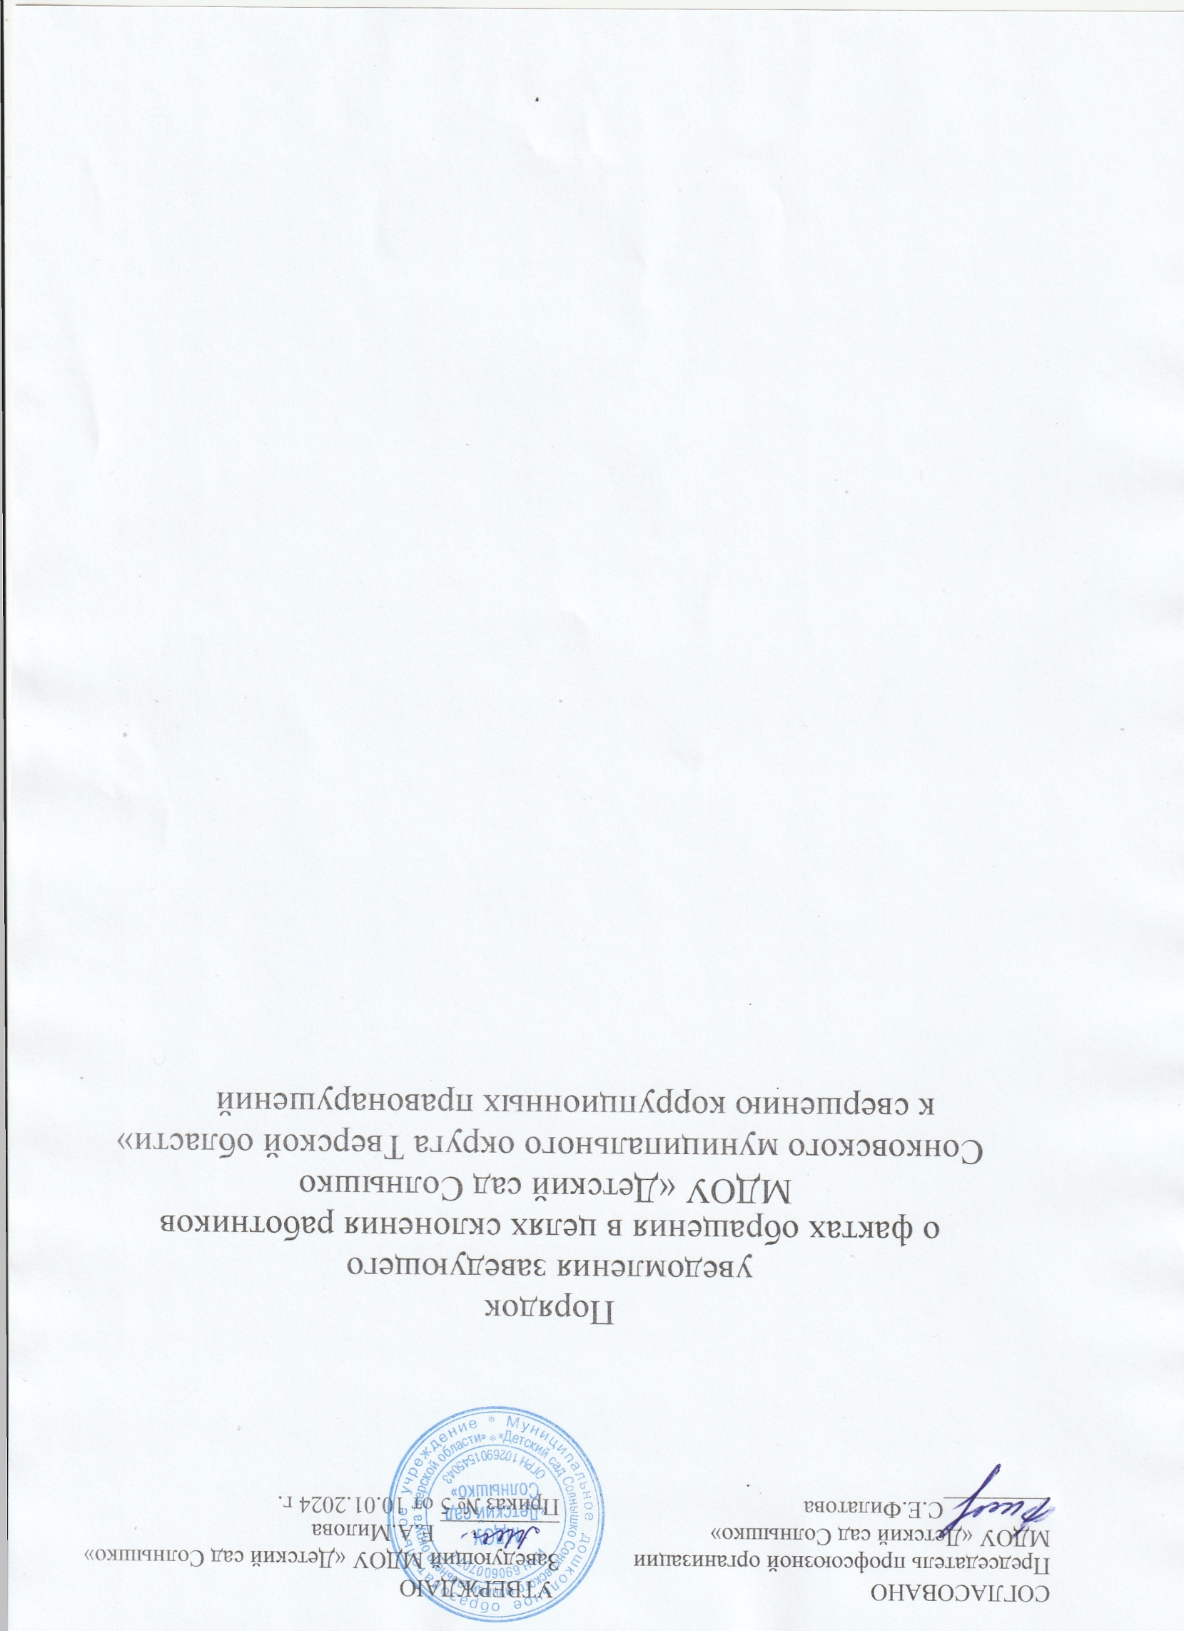

СОГЛАСОВАНО  Председатель профсоюзной организации  МДОУ «Детский сад Солнышко»  _________С.Е.Филатова | УТВЕРЖДАЮ  Заведующий МДОУ «Детский сад Солнышко»  __________ Е.А.Милова  Приказ № 5 от 10.01.2024 г.

Порядок
уведомления заведующего
о фактах обращения в целях склонения работников
МДОУ «Детский сад Солнышко
Сонковского муниципального округа Тверской области»
к свершению коррупционных правонарушений

- Общие положения

1.1 Порядок уведомления заведующего о фактах обращения в целях склонения работников МДОУ «Детский сад Солнышко Сонковского муниципального округа Тверской области» (далее - ДОУ), разработан в соответствии со статьёй 11.1 Федерального закона от 25.12.2008 г. № 273 - ФЗ «О противодействии коррупции», с изменениями от 06 марта 2022г.
1.2. Обязанность уведомлять заведующего обо всех случаях обращения каких – либо лиц в целях склонения к совершению коррупционных правонарушений, за исключением случаев, когда по данным фактам проведена или проводится проверка, возлагается на работника.
1.3. Работник, которому стало известно о факте обращения к иным работникам в связи с исполнением должностных обязанностей каких – либо лиц в целях склонения работников к совершению коррупционных правонарушений, вправе уведомлять об этом заведующего в соответствии с Порядком.

- Порядок уведомления заведующего

2.1. При получении работником предложения о совершении коррупционного правонарушения он обязан незамедлительно, а если указанное предложение поступило вне рабочего времени, незамедлительно при возможности представить в структурное подразделение или должностному лицу, ответственному за работу по профилактике коррупционных и иных правонарушений уведомение о факте обращения в целях склонения к совершению коррупционных правонарушений (далее – уведомление.
Уведомление представляется в письменном виде в двух экземплярах.

- Перечень сведений, содержащихся в уведомлении

3.1. В уведомлении указывается:
1) должность, фамилия, имя, отчество (при наличии) руководителя организации, на имя которого направляется уведомление;
2) фамилия, имя, отчество (при наличии), должность, номер телефона работника;
3) все известные сведения о лице, склоняющем к совершению коррупционного правонарушения;
4) сущность предполагаемого коррупционного правонарушения;
5) способ склонения к совершению коррупционного правонарушения;
6) дата, место, время склонения к совершению коррупционного правонарушения;
7) обстоятельства склонения к совершению коррупционного правонарушения;
8) дополнительные документы, имеющие отношение к факту склонения к совершению коррупционного правонарушения.
Уведомление должно быть лично подписано работником с указанием даы его составления.

- Регистрация уведомлений

4.1. Должностное лицо ДОУ, ответственное за работу по профилактике коррупционных и иных правонарушений, ведёт приём, регистрацию и учёт поступивших уведомлений, обеспечивает конфиденциальность и сохранность данных, полученных от работника, склоняемого к совершению коррупционного правонарушения, а также несёт персональную ответственность в соответствии с законодательством РФ за разглашение полученных сведений.
4.2. Уведомление регистрируется в журнале регистрации уведомлений о фактах обращения в целях склонения работников к совершению коррупционных правонарушений (далее - Журнал) согласно Приложению № 1 к Порядку, который хранится в месте, защищённом от несанкционированного доступа. Журнал должен быть зарегистрирован, прошит, пронумерован и заверен печатью и подписью ответственного за профилактику коррупционных и иных правонарушений лица. В Журнал вносится запись о регистрационном номере уведомления, дате и времени регистрации уведомления, фамилии, имени, отчества работника, представившего уведомление, кратком содержании уведомления, количестве листов уведомления, фамилии, имени, отчестве работника, зарегистрировавшего уведомление, которые заверяются подписями регистрирующего и представляющего уведомление.
4.3. Первый экземпляр зарегистрированного уведомления в день регистрации должностным лицом ДОУ, ответственным за работу по профилактике коррупционных и иных правонарушений, докладывается заведующему, второй экземпляр с указанием регистрационного номера, даты, заверенный подписью работника, зарегистрировавшего уведомление, отдаётся работнику для подтверждения принятия и регистрации уведомления.
4.4. Заведующий по результатам рассмотрения уведомления принимает решение об организации проверки содержащихся в уведомлении сведений и назначает должностное лицо, ответственное за проведение проверки факта обращения в целях склонения работника к совершению коррупционных правонарушений.

Приложение № 1
МУНИЦИПАЛЬНОЕ ДОШКОЛЬНОЕ ОБРАЗОВАТЕЛЬНОЕ УЧРЕЖДЕНИЕ «ДЕТСКИЙ САД СОЛНЫШКО СОНКОВСКОГО МУНИЦИАЛЬНГО ОКРУГА ТВЕРСКОЙОБЛАСТИ»

ЖУРНАЛУЧЕТАУВЕДОМЛЕНИЙ
о фактах обращения в целях склонения работника
МДОУ «Детский сад Солнышко»
ксовершениюкоррупционныхправонарушений

Начат« » 20 г
Окончен« » 20 г

№п/п | №уведомления,  дата | Ф.И.О.,должностьлица,подавшегоуведомление | Наименованиеструктурногоподразделения | Примечание

ЗаведующийМДОУ«Детскийсад Солнышко» Е.А.Милова

Заведующему
МДОУ«Детскийсад Солнышко»
Е.А.Миловой
от _________________________
(ФИО, должность,
_____________________________________
_____________________________________
_____________________________________
наименование структурного подразделения)

УВЕДОМЛЕНИЕ
офактахобращениявцеляхсклоненияработникаМДОУ«Детскийсад Солнышко» к совершениюкоррупционныхправонарушений

В соответствии с Федеральным законом от 25 декабря 2008 года № 273-ФЗ"Опротиводействиикоррупции" с изменениями от 06 марта 2022г.
- Уведомляюофактеобращениявцеляхсклоненияменяккоррупционному правонарушению (далее – склонение к правонарушению) состороны _________________________________________________________.
(указывается Ф.И.О., должность, все известные сведения о физическом
(юридическом)лице,склоняющем к правонарушению)
- Склонение к правонарушению производилось в целях осуществлениямною _______________________________________________.
(указываетсясущностьпредполагаемогоправонарушения)
3. Склонение к правонарушению осуществлялось посредством __________________________________________________________________
(способсклонения:подкуп,угроза,обманит.д.)
4. Склонение к правонарушению произошло в _____ ч. _____ мин. «____» _____________ 20____ г. в _____________________________________
(город,адрес)
5. Склонениекправонарушениюпроизводилось ______________________________________________________________________________________________________________________________________________________________________________________________________.
(обстоятельствасклонения: телефонныйразговор,личнаявстреча,почтаидр.)

Датазаполненияуведомления «_____» _____________ 20___ г.

Подпись _____________ ______________
(расшифровка)

Уведомление зарегистрировановЖурналерегистрации
«____» ___________ 20___ г.№ _________

_____________________________________
(ФИО,должностьответственноголица)

М.П.

